# 04.05.20 . 7 клас Укр.мова

# **Тема уроку .** Написання прислівникових словосполучень типу: раз у раз, з дня на день

**1. Повторення теоретичного матеріалу. Відеоурок**

https://drive.google.com/file/d/1PB9woJ9joIlqQcBAg6Z7w-px_0V_v7FG/view?usp=sharing

**2.Розподільний диктант**

**Запишіть прислівники у три колонки відповідно до їх правопису:****1) разом, 2) через дефіс; 3) окремо.**

Віч/на/віч, зо/зла, на/щастя, не/до/ладу, по/маленьку, в/осно­вному, на/відмінно, у/решті/решт, один/одним, більш/менш, де/далі, по/людське, одним/єдине, сяк/так, що/правда, не/до/вподоби, всього/на/всього, по/троху, без/кінця/краю, без/вісти, по/перше, у/двох, по/дідовому.

**3 . Запишіть правильно прислівники, вилучаючи скісну риску.**

День/у/день, раз/по/раз, ніч/крізь/ніч, раз/від/разу, раз/за/разом, день/ при/дні, від/ранку/до/вечора, з/боку/на/бік, з/дня/на/день, з/роду/в/рід, з/кінця/в/кінець, один/по/одному, один/за/одним.

**4. Розгадайте кросворд, добираючи з довідки закінчення прислівникових сполук. Записуйте відповіді в зошиті за зразком.**

**Зразок. 1 – сам на сам. 2 – …. 19 – на дозвіллі.**

Довідка:

|  |  |
| --- | --- |
| Інця; | На сам; |
| А день; | Дома; |
| Яку; | Озвіллі; |
| Око; | Тла; |
| Обачення; | Ець; |
| Ття; | Равді; |
| Поміч; | Ляді; |
| Ітанку; | Закону; |
| Повному; | На гріш. |
| Нку |  |

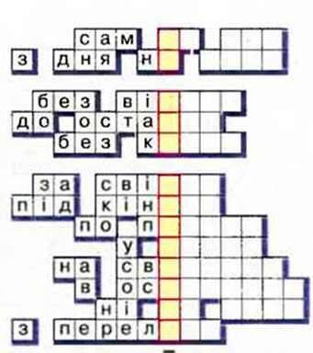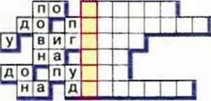

**Підкресліть у записаних прислівникових сполуках літери відповідно до** **виділених клітинок.** Якщо ви правильно зробили це, то з підкреслених літер складеться прислів’я, що допоможе вам у житті.

**ДОМАШНЄ ЗАВДАННЯ**

Повторити параграф 39 Впр.397 (1)